HONORABLE ASAMBLEA:
A la Comisión Segunda de Hacienda y Desarrollo Municipal, le fue turnado, para su estudio y dictamen, en fecha 14 de noviembre de 2012, escrito que contiene el Informe de Resultados de la revisión practicada por la Auditoría Superior del Estado de Nuevo León, a la Cuenta Pública del Municipio de Linares, Nuevo León, correspondiente a su Ejercicio Fiscal 2011, bajo el expediente 7746/LXXIII.
Con el fin de ver proveído el requisito fundamental de dar vista al contenido de la solicitud ya citada y según lo establecido en el artículo 47 inciso b) del Reglamento para el Gobierno Interior del Congreso del Estado, quienes integramos la Comisión de Dictamen Legislativo que sustenta el presente documento, consignamos ante este Pleno los siguientes:
ANTECEDENTES:
PRIMERO: El Artículo 63, Fracción XIII, de la Constitución Política del Estado Libre y Soberano de Nuevo León, establece la facultad del H. Congreso del Estado, para fiscalizar, revisar, vigilar, evaluar, aprobar o rechazar en su caso, con el apoyo de su Órgano Técnico de Fiscalización, las Cuentas Públicas del Estado y los Municipios, previo informe que envíe la representación legal de los mismos.
El Municipio de Linares, Nuevo León, presentó el 30 de marzo de 2012 su Cuenta Pública correspondiente al Ejercicio Fiscal 2011.
En la revisión a la Cuenta Pública de referencia, y a efecto de estar en aptitud de que se cumplan con los objetivos definidos en los Artículos 18 y 19 de la Ley de Fiscalización Superior del Estado de Nuevo León, además se verificó el cumplimiento de lo establecido en el Artículo 20 de la referida Ley.
Como resultado de lo anterior y con la finalidad de dar cumplimiento a lo dispuesto en los Artículos 7 y 9 de la Ley de Fiscalización Superior del Estado de Nuevo León, la Auditoría Superior del Estado tuvo a bien emitir el Informe de Resultados de la revisión a la Cuenta Pública 2011 del Municipio en mención.
Dicho informe fue presentado en concordancia con lo estipulado en la Ley de Fiscalización Superior del Estado, en sus artículos 49 y 50, pues contiene dictamen de la revisión, la evaluación de la gestión financiera y del gasto público, así como del avance o cumplimiento de los programas aplicables.
Igualmente, el documento remitido por el Órgano Fiscalizador, contiene la descripción de las irregularidades detectadas y las acciones emitidas por el ente fiscalizador, incluyéndose también las aclaraciones de los entes fiscalizados y el correspondiente análisis de la Auditoría Superior del Estado.
SEGUNDO: El Estado de Ingresos y Egresos se presentan de la manera siguiente:
Cuadro de Estado de Ingresos (en pesos):
Ingresos | Importe
Impuestos | $11,597,646.00
Derechos | $5,642,853.00
Productos | $1,744,868.00
Aprovechamientos | $2,611,837.00
Participaciones | $131,700,508.00
Fondo de Infraestructura Social Municipal | $16,438,252.00
Fondo de Fortalecimiento Municipal | $33,227,172.00
Fondos descentralizados | $15,151,840.00
Otras Aportaciones | $45,490,964.00
Financiamiento | $4,000,000.00
Contribuciones de Vecinos | $100,000.00
Otros | $11,592,550
 | Total $279,298,490.00

Cuadro de Estado de Egresos (en pesos):
Egresos | Importe
Administración Pública | $86,760,083.00
Servicios Comunitarios | $25,132,860.00
Desarrollo social | $18,549,079.00
Seguridad Pública y Tránsito | $5,439,900.00
Mantenimiento y Conservación de Activos | $8,873,731.00
Adquisiciones | $1,485,223.00
Desarrollo Urbano y Ecología | $19,149,595.00
Fondo de Infraestructura Social Municipal | $23,638,996.00
Fondo para el Fortalecimiento Municipal | $32,527,551.00  16,
Obligaciones Financieras | $16,425,106.00
Otros | $60,129,290.00
Total | $298,111,414.00

Para el desarrollo de la revisión a la información antes mencionada, el Órgano Técnico y Superior de Fiscalización y Control Gubernamental, aplicó una serie de procedimientos enfocados a asegurarse de la razonabilidad de las cifras presentadas que forman parte de la gestión financiera y gasto público, y que su presentación y registro estuvo conforme a las normas de información financieras aplicables a este tipo de entidad, además de que se apegaron al cumplimiento de las Leyes, Decretos, Reglamentos y demás disposiciones aplicables y al cumplimiento de los objetivos y metas establecidas en los programas.
De esta manera el Auditor General del Estado de Nuevo León concluye que la información proporcionada por el Municipio de Linares, Nuevo León como Cuenta Pública correspondiente al ejercicio de 2011, presenta razonablemente el manejo, custodia y aplicación de los ingresos, egresos, fondos y en general de los recursos públicos, así como el cumplimiento de los programas y subprogramas, salvo lo mencionado en el apartado correspondiente a este dictamen.
TERCERO: En el apartado de cumplimiento de las disposiciones normativas y de las normas de información financiera aplicables, se concluye que la presentación de la Cuenta Pública, integrada por el Estado de Ingresos y Egresos y sus presupuestos, la Disponibilidad y la Deuda Pública, fue presentada de acuerdo con las normas de información financiera aplicables y se apegó al cumplimiento de la Ley de Ingresos y Presupuesto de Egresos, así como la Ley de Hacienda para los Municipios del Estado de Nuevo León y demás ordenamientos aplicables en la materia, con la salvedad de lo mencionado en los apartado correspondiente de este dictamen.
CUARTO: El apartado de señalamiento de irregularidades detectadas, destaca aquellas que causan daños y perjuicios a la Hacienda Pública Municipal y los incumplimientos a lo dispuesto en diversos ordenamientos legales, asimismo las derivadas de la revisión practicada, las aclaraciones a las mismas por los funcionarios responsables y el análisis correspondiente; y por los cuales el Auditor General del Estado gestionara o dará inicio a los procedimientos para los fincamientos de las responsabilidades a que haya lugar, de conformidad con lo dispuesto en los artículo 55 al 68 de la Ley de Fiscalización Superior del Estado de Nuevo León, y en el Titulo Tercero de la Ley de Responsabilidades de los Servidores Públicos del Estado y Municipios de Nuevo León. La información que se proporciona se divide en tres programas a saber: Gestión Financiera, Obras Públicas y Desarrollo Urbano.
En el ramo de Gestión Financiera, ingresos, productos, diversos, registraron ingresos, se registraron ingresos por la cantidad de $19,925 por concepto de venta de block en el Centro productivo de autoconstrucción, no localizando ni siendo exhibida durante el proceso de auditoria evidencia documental donde se establezcan y determinen las cuotas a cobrar por estos productos.
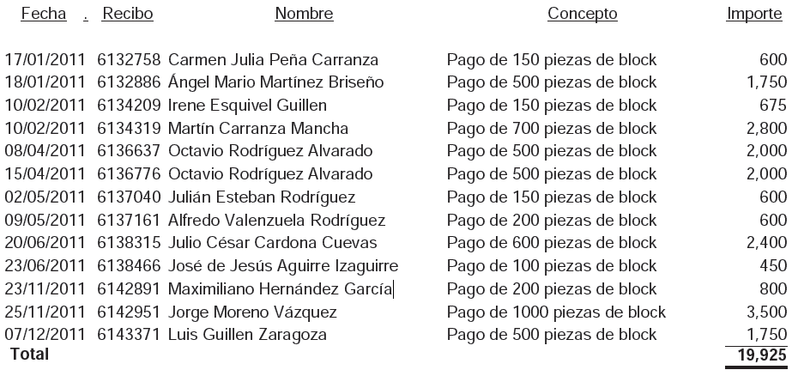
En egresos, general, se registraron erogaciones por un monto de $902,309 a nombre de un particular por concepto de arrendamiento de equipo de sonido e iluminación para diferentes eventos municipales y mantenimiento de climas, amparadas con oficios de solicitud de pago, facturas, órdenes de compra y fotocopia de credencial de elector, no localizando ni siendo exhibida durante la auditoria cotización por escrito de cuando menos tres proveedores para la adjudicación del servicio. A) Además, no se localizó evidencia documental que permita confirmar y acreditar los servicios, prestados.
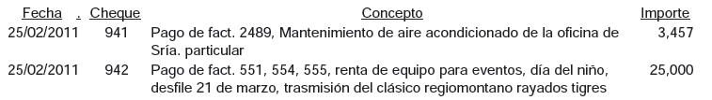
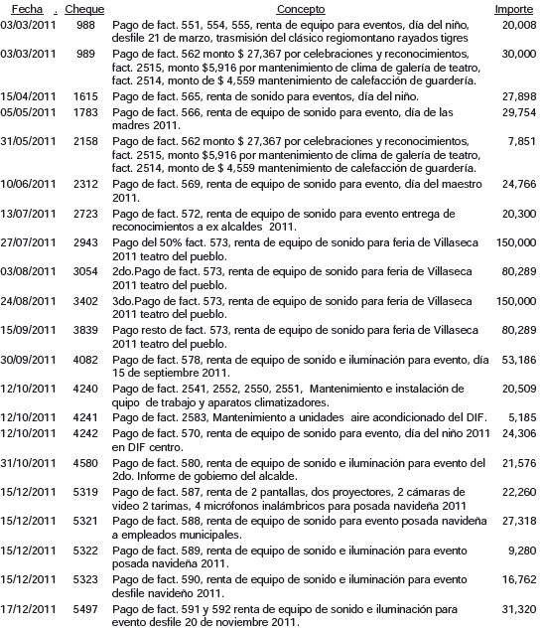
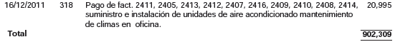
Registraron erogaciones por un monto de $817,280 a nombre del proveedor por concepto de suministros y mantenimientos electromecánicos realizados en rastro, ejidos, parque y jardines diversos, así como de alumbrado público, siendo aparadas con facturas por un monto de $922,050, requisiciones, órdenes de compra y fotocopia de credencial de elector, no localizando ni siendo exhibido durante el proceso de auditoría, contrato de prestación de servicios, ni cotización por escrito de cuando menos tres proveedores. A) Además, no se localizó evidencia documental que permita confirmar y acreditar la efectiva prestación de los servicios.
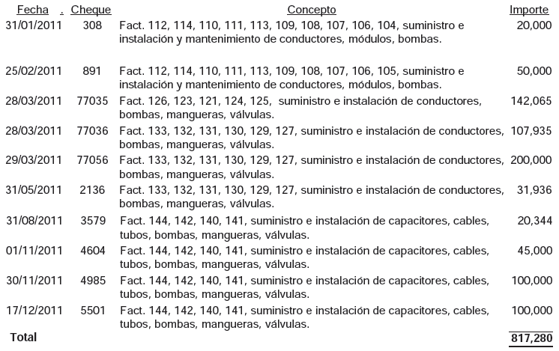
Se registraron erogaciones por un monto de $291,770 a nombre del proveedor por concepto de arrendamiento de equipo de sonido e iluminación, siendo amparadas con facturas, requisiciones, órdenes de compra y fotocopias de credencial de elector, no localizando ni siendo exhibido durante el proceso de auditoria cotización por escrito de cuando menos tres proveedores. A) Además, no se localizó evidencia documental que permita confirmar y acreditar la efectiva prestación de los servicios.
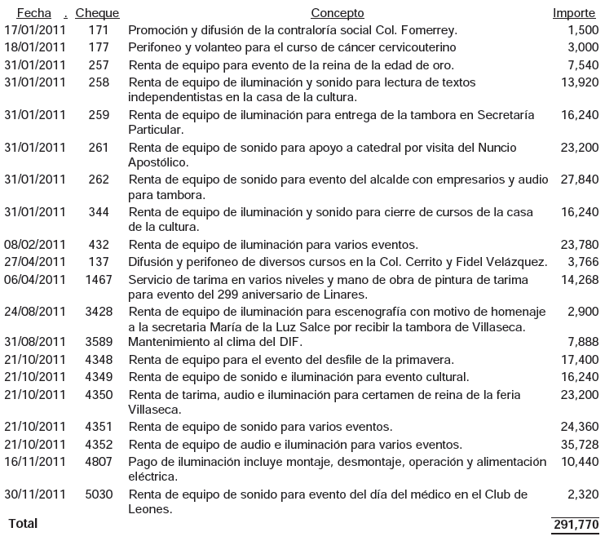
No se localizó evidencia documental que acredite el destino y la aplicación de los recursos donados por un monto de $642,627.
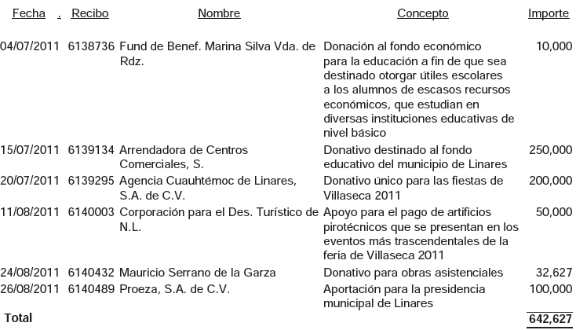
En el apartado de Prestaciones, medicamentos, se registraron erogaciones por un monto de $836,847.73 a nombre de Comercializadora de Fármacos Linares, S.A. de C.V. por concepto de compra de medicamentos para empleados del municipio, las cuales se encuentran amparadas con facturas, requisiciones y órdenes de compra, recetas médicas, así como con listados de medicamentos otorgados al personal, no localizando ni siendo exhibido durante el proceso de auditoria contrato o convenio donde se establezcan los derechos y obligaciones de las partes, ni cotizaciones por escrito de cuando menos tres proveedores.
En el apartado de Servicios Generales, servicio telefónico, se registraron erogaciones por un monto de $14,709 a nombre del C. Jorge Medina Hernández quien labora en la dirección de Obras Públicas del municipio por concepto de reembolso de pago de servicio telefónico Nextel, siendo amparadas con oficios emitidos por el Director de Desarrollo Urbano y Obras Públicas mediante los cuales solicita reembolso, tickets de pago y facturas de Comunicaciones Nextel de México S.A. de C.V a nombre de empleado C. Jorge Medina Hernández, no localizando evidencia documental que ampare y justifique el reembolso del pago del servicio telefónico a dicho empleado, de acuerdo al detalle siguiente:
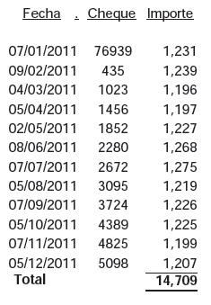
En relación al apartado de gastos de viaje, se registraron erogaciones por un monto de $33,243 por concepto de viajes a la Ciudad de México, siendo amparadas con oficios, órdenes de compra y fichas de depósito, no localizando ni siendo exhibida durante el proceso de auditoria evidencia documental que permita confirmar y acreditar los objetivos y logros obtenidos de dichos viajes.
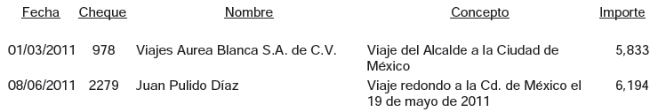
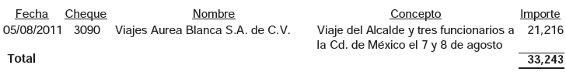
Se registró póliza de diario No. 2011030024 de fecha 08 de marzo de 2011 por un importe de $20,328 por concepto de comprobación de cheque No. 133 de fecha 25 de enero de 2011 a nombre del C. Carlos Guadalupe de León Saldaña, amparada con oficio No. 0757/01/03/11/SP, tickets de abordaje a nombre de funcionarios municipales CC. Francisco Medina, Oscar Ruiz, Ignacio Carrera y Ricardo Ayala y factura No. 102 emitida por Viajes Aurea Blanca, S.A. de C.V. no localizando ni siendo exhibida durante el proceso de auditoría evidencia documental que permita confirmar y acreditar los objetivos y logros obtenidos de dicho viaje.
En el apartado de Radio, prensa y televisión, se registraron erogaciones por un monto de $1,905,231 a nombre de Multimedios, S.A. de C.V. por concepto de contratación de servicios informativos y publicidad, no localizando ni siendo exhibida durante la auditoria licitación pública, o en su caso excepcionalmente, la autorización del H. Cabildo (sic) (R. Ayuntamiento) para realizar la adquisición de estos servicios en forma directa, ni evidencia documental que permita confirmar y acreditar la efectiva prestación de dichos servicios.
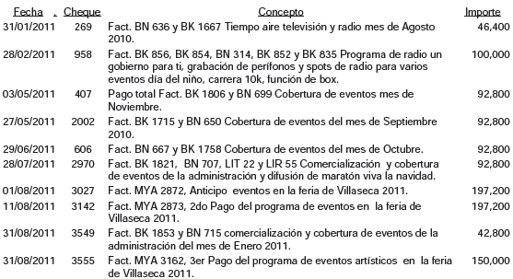
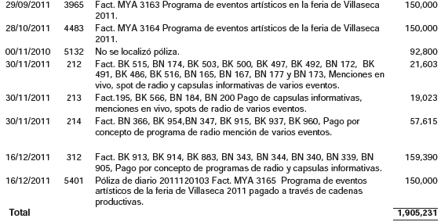
En el apartado de Materiales y suministros, material deportivo y trofeos, se registró póliza de cheque No. 1031 de fecha 04 de marzo de 2011 por un importe de $21,402 a nombre de la Directora del DIF municipal, C. María Ilda Tijerina por concepto de compra de 30 trofeos para torneos regionales entregados en el parque Adolfo López Mateos, siendo amparada con oficio No. 1813/28/02/11 y factura No. 26 expedida por Comercializadora de Artículos Personales S.A. de C.V. en fecha 20 de junio de 2010, observando que la erogación debió efectuarse mediante la expedición de cheque nominativo de quien emitió el comprobante y suministró los bienes, además de llevar la leyenda “para abono en cuenta del beneficiario”. A) Además, no se localizó ni fue exhibida durante la auditoria requisición o solicitud de compra ni evidencia documental que permita confirmar y acreditar el destino y la efectiva entrega-recepción de los bienes adquiridos.
En el apartado de Señalamientos viales, se registraron erogaciones por un monto de $1,286,222 a nombre de Edsmapyl, S.A. de C.V. siendo amparadas con órdenes de compra y facturas por concepto de señalamientos viales tipo bandera, no localizando ni siendo exhibido durante el proceso de auditoría evidencia del concurso por invitación a cuando menos cinco personas para la contratación del proveedor, así como el contrato donde se establezcan los derechos y obligaciones de las partes. A) Además, no se exhibió documentación comprobatoria que permita confirmar y acreditar el destino y la instalación de los bienes adquiridos.
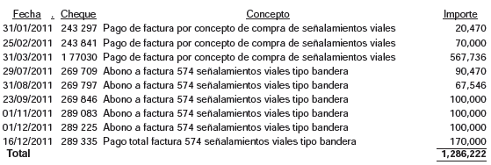
En el apartado de Pintura, se registró póliza de diario No.2010030111 de fecha de 31 de marzo de 2011 por importe de $30,000, por concepto de comprobación de gastos de la póliza de cheque No. 76922 con fecha de 06 de enero de 2011, a favor del Director de Servicios Públicos C. Aarón Garza García, siendo amparada con oficio No. 051/1002/11, facturas Nos. 6840 y 7300 por concepto de compra de 20 cubetas ST sport color rojo, factura No. 26 por consumo de alimentos y factura No. 13699 por concepto de 15 cubetas de pintura vinil #805, observando que la erogación debió efectuarse mediante la expedición de cheque nominativo de quien emitió el comprobante y suministró los bienes, además de llevar la leyenda “para abono en cuenta del beneficiario”. A) Además, no se localizó ni fue exhibida durante el proceso de auditoría requisición o solicitud de compra, así como evidencia documental que permita confirmar y acreditar el destino y la aplicación de los bienes adquiridos.
En el apartado de Mantenimientos, Mantenimiento de edificios, se registró póliza de diario No. 2011030114 de fecha 31 de marzo de 2011 por importe de $48,720 por concepto de comprobación de gastos de la póliza de cheque No. 76410 a nombre del C. Carlos de León Saldaña quien labora en la Secretaría Particular, siendo amparada con oficio No. 0790/24/03/11/SP y factura No. 2507 por concepto de compra de 14 candiles metálicos decorativos de fierro fundido, donde observaron lo siguiente: a) La erogación debió efectuarse mediante la expedición de cheque nominativo de quien emitió el comprobante y suministró los bienes, además de llevar la leyenda “para abono en cuenta del beneficiario”, b) La comprobación de los gastos corresponde a un cheque expedido en fecha 20 de abril de 2010, amparándolo con documento fiscal de fecha 28 de diciembre de 2010 y registrando dicha comprobación hasta marzo de 2011. c) Además, los bienes adquiridos no se incluyeron en la relación del anexo del inventario de bienes muebles que se presenta en la Cuenta Pública del ejercicio 2011.
En el apartado de Apoyos, apoyos económicos a escuelas, se registró póliza de cheque No. 3663 de fecha 02 de septiembre de 2011 por un importe de $32,246 a nombre del proveedor C. Rafael Rodríguez Cortes por concepto de compra de material de construcción, siendo amparada con factura No. 1309 de fecha 24 de septiembre de 2008, requisición de compra, nota de remisión y contra recibo, no localizando ni siendo exhibida durante el proceso de auditoría evidencia documental que permita confirmar y acreditar el destino y la efectiva entrega-recepción de los bienes adquiridos.
En el apartado de Materiales de construcción a personas de escasos recursos, se registró póliza de cheque No. 3744 de fecha 08 de septiembre de 2011 por un importe de $50,000 a favor de Servicios pata la Autoconstrucción, S.A. de C.V. por concepto de compra de 8,530 blocks y cuota de mantenimiento correspondiente a los meses de marzo, abril y mayo, amparada con factura No. 338 A por valor de $68,341.40, acuerdo de colaboración y ficha de depósito, no localizando ni siendo exhibido durante el proceso de auditoría, documentación que acredite que los beneficiados del programa pertenezcan a familias de bajos recursos del municipio, carta compromiso de participación de las comunidades beneficiadas, ni bitácoras que evidencie el total de producción realizada por los grupos y la destinada al inventario de la blockera para su venta.
En el apartado de Eventos, desfile navideño, se registró póliza de cheque No. 5124 de fecha 06 de diciembre de 2011 por un importe de $80,000 a nombre de Municipio de San Pedro Garza García por concepto de renta de 10 carros alegóricos para el desfile navideño, amparada con oficio No. 1641-2009-2012, orden de compra y ficha de depósito, no localizando ni siendo exhibida durante el proceso de auditoría, documentación comprobatoria que reúna requisitos fiscales. a) Además, no se localizó contrato de prestación de servicios donde se establezcan los derechos y obligaciones de las partes, ni evidencia documental que permita confirmar y acreditar la efectiva prestación del servicio.
Se registró póliza de cheque No. 5136 de fecha 06 de diciembre de 2011 por importe de $18,560 a nombre de Maq y Maq, S.A. de C.V. por concepto de renta de 20 generadores de 6500 watts para desfile navideño, amparada con oficio No. 1640-2009-2012, orden de compra y ficha de depósito, no localizando ni siendo exhibida durante el proceso de auditoría documentación comprobatoria que reúna requisitos fiscales establecidos. A) Además, no se localizó contrato de arrendamiento donde se establezcan los derechos y obligaciones de las partes, ni evidencia documental que permita confirmar y acreditar el destino y la efectiva prestación del servicio.
En el apartado de Bienes Muebles, equipo de transporte, se registró póliza de cheque No. 2227 de fecha 03 de junio de 2011 por un importe de $175,000 a nombre de Autos Tauro, S.A. de C.V. por concepto de adquisición de camioneta usada marca Dodge tipo Ram 4000 chasis cabina 12 pies modelo 2007 y No. De serie 3D6WN56D77G741362, amparada con orden de compra, fotocopia de credencial de elector y factura No. 49, no localizando dicho equipo de transporte en la relación del anexo del inventario de bienes muebles que se presenta en la Cuenta Pública del ejercicio.
Se registró póliza de cheque Ni. 4140 de fecha 05 de octubre de 2011 por la cantidad de $325,000 a nombre del proveedor C. Carlos Heriberto Moncada García por concepto de compra de camión pipa usado modelo 2000 marca International 4700, tipo chasis cabina con tanque de 10,000 litros para transportar agua, amparada con el oficio No. SP-446-05-11. Orden de compra, fotocopia de credencial de elector y factura No. 383, no localizando dicho equipo en la relación del anexo del inventario de bienes muebles que se presenta en la Cuenta Pública del ejercicio.
Se registraron erogaciones por un monto de $170,462 a nombre de Servicios Funerarios Villagómez Flores, S.C. de R.L. de C.V. por concepto de adquisición de carroza usada marca Ford Lincoln Town Car modelo 1995, No.1LNLM81W5SY664104, amparada con factura No. 1833, orden de compra, constancia de registro vehicular, cesión de derechos, estado de adeudo, factura No. 214 a nombre de Distribución de Comercio Exterior Asia México S.A. de C.V. pedimento de importación, certificado de título y fotocopia de credencial de elector, no localizando dicho equipo en la relación del anexo del inventario de bienes muebles que se presenta en la Cuenta Pública del ejercicio.
En el apartado de Muebles y equipo de oficina, se registraron pólizas de cheques Nos. 406 y 4603 de fecha 03 de mayo y 01 de noviembre de 2011 por importes de $90,000 y $47,034, respectivamente, a nombre del proveedor C. Gerardo Chapa Zúñiga por concepto de dos hidrolavadoras de alta presión de agua fría con motor de gasolina semi-ind y 3 desbrozadoras gasolina MOD-FS-550 industrial, amparada con facturas Nos. 92446 y 92447, orden de compra, fotocopia de credencial de elector contra recibo, no localizando dicho equipo en la relación de anexo de inventario de bienes muebles que se presenta en la Cuenta Pública del ejercicio.
En el apartado de obras públicas, Río Pablillo Toma Santo Domingo, se registraron pólizas de cheque Nos. 7720 y 7750 de fechas 03 de marzo y 03 de mayo de 2011 por importes de $734,006 y $449,966, respectivamente, a nombre del C. Lázaro Cárdenas Soto, por concepto de pago de listas de raya a la Asociación de Usuarios de la Toma de Arriba del Río Pablillo correspondiente a los meses de septiembre de 2010 a febrero de 2011, amparadas con escrito simple firmando por el Presidente de dicha asociación C. C.P. Jorge Cantú Valderrama, listas de raya, fotocopias de credenciales de elector y actas de nacimiento, no localizando ni siendo exhibida durante el proceso de auditoría autorización que ampare las erogaciones efectuadas de dicha Asociación y que además justifique que se hayan realizado a través de una persona física. A) Asimismo, no se exhibió evidencia documental que permita confirmar y acreditar el trabajo desarrollado.
En el apartado de disponibilidad, cuentas por cobrar, deudores diversos, no se localizó ni fue exhibida durante el ejercicio evidencia de las gestiones de cobranza, ni propuestas del C. Tesorero Municipal al R. Ayuntamiento para la restitución de fondos entregados con póliza de cheque No. 67427 expedida el 31 de marzo de 2009 por importe de $50,000 a favor del C. Mario soto Casas para la adquisición de predio para tratadora de aguas residuales en el Ejido Guadalupe , así como la evidencia que justifique el préstamo otorgado al particular.
En el apartado de Cuentas por pagar, impuestos por pagar, impuestos sobre nóminas, no se localizaron las declaraciones mensuales de pago de impuestos del 2% sobre nóminas correspondientes al ejercicio 2011, que se debieron enterar a la Secretaría de Finanzas y Tesorería General del Estado, de conformidad con lo establecido en el Titulo Segundo de los Impuestos.
En el apartado de Normatividad, otros, durante el proceso de la auditoria se revisaron las Actas de las Sesiones efectuadas por el R. Ayuntamiento del Municipio de Linares, Nuevo León detectando que en el Acta de Sesión Extraordinaria número 44 celebrada el 28 de febrero que en ingresos federales le corresponden observaron lo siguiente: a) Sin contar con la autorización de la legislatura local, el R. Ayuntamiento de Linares, Nuevo León, determinó la afectación del 12 porciento de las participaciones que corresponden al municipio de Linares, durante el ejercicio 2011 y subsecuentes hasta el ejercicio 2020 (10 años de duración del Contrato), al pago de obligaciones contraídas con la persona moral CELSOL, Sociedad Anónima de Capital Variable, derivado del Contrato de Arrendamiento y Servicios celebrado el 6 de diciembre de 2010, ni se solicitó de dicha obligación, ante la Secretaría de Hacienda y Crédito Público en el Registro de Obligaciones y Empréstitos de Entidades y Fiscal. b) La determinación del R. Ayuntamiento de Linares, Nuevo León, en el sentido de autorizar el reconocimiento de la obligación de pago en favor de la persona moral CESOL, S.A. de C.V. derivado del Contrato de Arrendamiento y Servicios celebrado el 6 de diciembre de 2010, con vigencia de 10 años, no fue adoptada por al menos las dos terceras partes de los integrantes del R. Ayuntamiento.
En el Programa de Obras Públicas, no se localizó ni fue exhibida durante la auditoria, la documentación que permita verificar que la obra fue programada e incluida en el presupuesto anual del ejercicio 2011, en las obras; GML-RM-01/10 (Restauración de Presidencia Municipal, calles Juárez e Hidalgo, Cabecera Municipal); GML-RM-03/11 (Suministro e instalación de 11 paquetes de aire acondicionado en Presidencia Municipal, calles Juárez e Hidalgo, Cabecera Municipal); GML-RM-18/11 (1. Construcción de cisterna para uso del Palacio Municipal y plaza Sebastián Villegas Cumplido y 2. Rehabilitación de alumbrado, Colonia Centro); GML-RM-05/11 (Suministro e instalación de subestación de 150 kva en 13.2 kv a 220/127 V en Centro Histórico y accesorios en Presidencia Municipal, Calle Juárez e Hidalgo, Cabecera Municipal).
Se realizó una inspección a la obra GML-R33-04/11 (Construcción de puente peatonal en Prolongación Díaz Mirón y Libramiento Vial Monterrey-Ciudad Victoria, Colonia San Francisco , detectando en la verificación de las cantidades de trabajos ejecutadas de los conceptos seleccionados, diferencias entre lo pagado y lo ejecutado por valor de $90,279.85 en los siguientes conceptos:
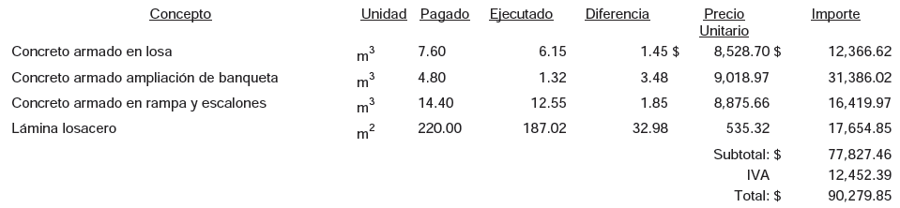
No se localizó ni fue exhibida durante el proceso de auditoría, la documentación en la cual se precise la solución para la atención del drenaje pluvial, en las obras; GML-R33-07/11 (Pavimentación de calles Victoriano Torres, Colonia La Petaca, Callejón de La Mora, Colonia El cerrito y Privada Río colorado, Colonia Villaseca); GML-R33-08/11 (1. Pavimentación de calle 24 de febrero, Colonia La Petaca, 2. Pavimentación de calle paralela a las vías de ferrocarril con carretera a Lucio Blanco, Colonia Buenos Aires y 3. Sellado de camino, Ejido El Troncón); GML-R33-02/11 (Pavimentación de calle Veracruz, colonia Fidel Velázquez); GML-R33-01/11 (Pavimentación de calle Plinio de Ordoñez, Colonia La Petaca); GML-R33-09/11 (Pavimentación de calle paralela a las vías del ferrocarril, Colonia América); Administración Directa (Pavimentación de calle Venustiano Carranza, Colonia Villegas).
No se localizó ni fue exhibida durante la auditoría, la documentación que compruebe la identificación y certificación del laboratorio que llevó a cabo calidad de los materiales previo a su aplicación, en las obras; GML-R33-07/11 (Pavimentación de calles Victoriano Torres, Colonia La Petaca, Callejón de La Mora, Colonia El cerrito y Privada Río colorado, Colonia Villaseca); GML-R33-08/11 (1. Pavimentación de calle 24 de febrero, Colonia La Petaca, 2. Pavimentación de calle paralela a las vías de ferrocarril con carretera a Lucio Blanco, Colonia Buenos Aires y 3. Sellado de camino, Ejido El Troncón); GML-R33-02/11 (Pavimentación de calle Veracruz, colonia Fidel Velázquez); GML-R33-01/11 (Pavimentación de calle Plinio de Ordoñez, Colonia La Petaca); GML-R33-11/11 (1. Pavimentación y recarpeteo calle Alberto R. Doria, Fraccionamiento Los Noriega, 2. Introducción de drenaje sanitario y ampliación de agua potable en calle Pedro Benítez, Colonia San Felipe, Segundo Sector, 3. Introducción de drenaje sanitario en calle Jesús González, Colonia Porfirio Díaz); GML-R33-09/11 (Pavimentación de calle paralela a las vías del ferrocarril, Colonia América); Administración Directa (Pavimentación de calle Venustiano Carranza, Colonia Villegas).
No se localizó ni fue exhibida durante la auditoría, la documentación que compruebe la identificación y certificación del Profesional Responsable que definió el diseño del pavimento, en las obras; GML-R33-07/11 (Pavimentación de calles Victoriano Torres, Colonia La Petaca, Callejón de La Mora, Colonia El cerrito y Privada Río colorado, Colonia Villaseca); GML-R33-08/11 (1. Pavimentación de calle 24 de febrero, Colonia La Petaca, 2. Pavimentación de calle paralela a las vías de ferrocarril con carretera a Lucio Blanco, Colonia Buenos Aires y 3. Sellado de camino, Ejido El Troncón); GML-R33-02/11 (Pavimentación de calle Veracruz, colonia Fidel Velázquez); GML-R33-01/11 (Pavimentación de calle Plinio de Ordoñez, Colonia La Petaca); GML-R33-11/11 (1. Pavimentación y recarpeteo calle Alberto R. Doria, Fraccionamiento Los Noriega, 2. Introducción de drenaje sanitario y ampliación de agua potable en calle Pedro Benítez, Colonia San Felipe, Segundo Sector, 3. Introducción de drenaje sanitario en calle Jesús González, Colonia Porfirio Díaz); GML-R33-09/11 (Pavimentación de calle paralela a las vías del ferrocarril, Colonia América); Administración Directa (Pavimentación de calle Venustiano Carranza, Colonia Villegas).
No se localizó ni fue exhibida durante la auditoría, la documentación que compruebe la identificación y certificación del Profesional Responsable que autorizo el proyecto de pavimentación en las siguientes obras; GML-R33-07/11 (Pavimentación de calles Victoriano Torres, Colonia La Petaca, Callejón de La Mora, Colonia El cerrito y Privada Río colorado, Colonia Villaseca); GML-R33-08/11 (1. Pavimentación de calle 24 de febrero, Colonia La Petaca, 2. Pavimentación de calle paralela a las vías de ferrocarril con carretera a Lucio Blanco, Colonia Buenos Aires y 3. Sellado de camino, Ejido El Troncón); GML-R33-02/11 (Pavimentación de calle Veracruz, colonia Fidel Velázquez); GML-R33-01/11 (Pavimentación de calle Plinio de Ordoñez, Colonia La Petaca); GML-R33-11/11 (1. Pavimentación y recarpeteo calle Alberto R. Doria, Fraccionamiento Los Noriega, 2. Introducción de drenaje sanitario y ampliación de agua potable en calle Pedro Benítez, Colonia San Felipe, Segundo Sector, 3. Introducción de drenaje sanitario en calle Jesús González, Colonia Porfirio Díaz); GML-R33-09/11 (Pavimentación de calle paralela a las vías del ferrocarril, Colonia América); Administración Directa (Pavimentación de calle Venustiano Carranza, Colonia Villegas).
No se localizó ni fue exhibida durante la auditoría, la documentación que compruebe que el contratista presentó previamente a la firma del contrato, el nombre del laboratorio acreditado y del profesional responsable, que validaron técnicamente el cumplimiento de las disposiciones de esta ley, en las siguientes obras; GML-R33-07/11 (Pavimentación de calles Victoriano Torres, Colonia La Petaca, Callejón de La Mora, Colonia El cerrito y Privada Río colorado, Colonia Villaseca); GML-R33-08/11 (1. Pavimentación de calle 24 de febrero, Colonia La Petaca, 2. Pavimentación de calle paralela a las vías de ferrocarril con carretera a Lucio Blanco, Colonia Buenos Aires y 3. Sellado de camino, Ejido El Troncón); GML-R33-02/11 (Pavimentación de calle Veracruz, colonia Fidel Velázquez); GML-R33-01/11 (Pavimentación de calle Plinio de Ordoñez, Colonia La Petaca); GML-R33-11/11 (1. Pavimentación y recarpeteo calle Alberto R. Doria, Fraccionamiento Los Noriega, 2. Introducción de drenaje sanitario y ampliación de agua potable en calle Pedro Benítez, Colonia San Felipe, Segundo Sector, 3. Introducción de drenaje sanitario en calle Jesús González, Colonia Porfirio Díaz); GML-R33-09/11 (Pavimentación de calle paralela a las vías del ferrocarril, Colonia América).
No se localizó ni fue exhibida durante la auditoría, la documentación que compruebe que el contratista presentó previamente a la firma del contrato, el nombre del laboratorio acreditado y del profesional responsable para la recepción de la obra en las siguientes obras; GML-R33-07/11 (Pavimentación de calles Victoriano Torres, Colonia La Petaca, Callejón de La Mora, Colonia El cerrito y Privada Río colorado, Colonia Villaseca); GML-R33-08/11 (1. Pavimentación de calle 24 de febrero, Colonia La Petaca, 2. Pavimentación de calle paralela a las vías de ferrocarril con carretera a Lucio Blanco, Colonia Buenos Aires y 3. Sellado de camino, Ejido El Troncón); GML-R33-02/11 (Pavimentación de calle Veracruz, colonia Fidel Velázquez); GML-R33-01/11 (Pavimentación de calle Plinio de Ordoñez, Colonia La Petaca); GML-R33-11/11 (1. Pavimentación y recarpeteo calle Alberto R. Doria, Fraccionamiento Los Noriega, 2. Introducción de drenaje sanitario y ampliación de agua potable en calle Pedro Benítez, Colonia San Felipe, Segundo Sector, 3. Introducción de drenaje sanitario en calle Jesús González, Colonia Porfirio Díaz); GML-R33-09/11 (Pavimentación de calle paralela a las vías del ferrocarril, Colonia América); Administración Directa (Pavimentación de calle Venustiano Carranza, Colonia Villegas).
No se localizaron ni fueron exhibidos durante la auditoria, los estudios de tránsito que determinaron el Transito Diario Promedio Anual (TDPA) y el nivel de tráfico pesado, en las obras; GML-R33-07/11 (Pavimentación de calles Victoriano Torres, Colonia La Petaca, Callejón de La Mora, Colonia El cerrito y Privada Río colorado, Colonia Villaseca); GML-R33-08/11 (1. Pavimentación de calle 24 de febrero, Colonia La Petaca, 2. Pavimentación de calle paralela a las vías de ferrocarril con carretera a Lucio Blanco, Colonia Buenos Aires y 3. Sellado de camino, Ejido El Troncón); GML-R33-02/11 (Pavimentación de calle Veracruz, colonia Fidel Velázquez); GML-R33-01/11 (Pavimentación de calle Plinio de Ordoñez, Colonia La Petaca); GML-R33-09/11 (Pavimentación de calle paralela a las vías del ferrocarril, Colonia América); Administración Directa (Pavimentación de calle Venustiano Carranza, Colonia Villegas).
No se localizaron ni fueron exhibidos durante la auditoria, los estudios de geotecnia que establecieron la formación de terracerías, determinados a partir de su resistencia, medido en función del Valor Soporte de California, en las obras; GML-R33-07/11 (Pavimentación de calles Victoriano Torres, Colonia La Petaca, Callejón de La Mora, Colonia El cerrito y Privada Río colorado, Colonia Villaseca); GML-R33-08/11 (1. Pavimentación de calle 24 de febrero, Colonia La Petaca, 2. Pavimentación de calle paralela a las vías de ferrocarril con carretera a Lucio Blanco, Colonia Buenos Aires y 3. Sellado de camino, Ejido El Troncón); GML-R33-02/11 (Pavimentación de calle Veracruz, colonia Fidel Velázquez); GML-R33-01/11 (Pavimentación de calle Plinio de Ordoñez, Colonia La Petaca); GML-R33-09/11 (Pavimentación de calle paralela a las vías del ferrocarril, Colonia América); Administración Directa (Pavimentación de calle Venustiano Carranza, Colonia Villegas).
No se localizó ni fue exhibida durante la auditoría, la sección de pavimento seleccionado a partir de un catálogo de secciones de pavimento o en su caso, el diseño del pavimento, de acuerdo con las Normas Técnicas Estatales en las obras; GML-R33-07/11 (Pavimentación de calles Victoriano Torres, Colonia La Petaca, Callejón de La Mora, Colonia El cerrito y Privada Río colorado, Colonia Villaseca); GML-R33-08/11 (1. Pavimentación de calle 24 de febrero, Colonia La Petaca, 2. Pavimentación de calle paralela a las vías de ferrocarril con carretera a Lucio Blanco, Colonia Buenos Aires y 3. Sellado de camino, Ejido El Troncón); GML-R33-02/11 (Pavimentación de calle Veracruz, colonia Fidel Velázquez); GML-R33-01/11 (Pavimentación de calle Plinio de Ordoñez, Colonia La Petaca); GML-R33-09/11 (Pavimentación de calle paralela a las vías del ferrocarril, Colonia América); Administración Directa (Pavimentación de calle Venustiano Carranza, Colonia Villegas).
No se localizaron ni fueron exhibidos durante la auditoria, los parámetros de los límites de fricción textura permisibles para las vialidades urbanas, en las obras; GML-R33-07/11 (Pavimentación de calles Victoriano Torres, Colonia La Petaca, Callejón de La Mora, Colonia El cerrito y Privada Río colorado, Colonia Villaseca); GML-R33-08/11 (1. Pavimentación de calle 24 de febrero, Colonia La Petaca, 2. Pavimentación de calle paralela a las vías de ferrocarril con carretera a Lucio Blanco, Colonia Buenos Aires y 3. Sellado de camino, Ejido El Troncón); GML-R33-02/11 (Pavimentación de calle Veracruz, colonia Fidel Velázquez); GML-R33-01/11 (Pavimentación de calle Plinio de Ordoñez, Colonia La Petaca); GML-R33-11/11 (1. Pavimentación y recarpeteo calle Alberto R. Doria, Fraccionamiento Los Noriega, 2. Introducción de drenaje sanitario y ampliación de agua potable en calle Pedro Benítez, Colonia San Felipe, Segundo Sector, 3. Introducción de drenaje sanitario en calle Jesús González, Colonia Porfirio Díaz); GML-R33-09/11 (Pavimentación de calle paralela a las vías del ferrocarril, Colonia América); Administración Directa (Pavimentación de calle Venustiano Carranza, Colonia Villegas).
No se localizaron ni fueron exhibidas durante la auditoría, las especificaciones particulares de calidad del material para la capa subrasante convencional, capa hidráulica, riego de impregnación, riego de liga y la capa de carpeta con concreto asfáltico, en las obras; GML-R33-07/11 (Pavimentación de calles Victoriano Torres, Colonia La Petaca, Callejón de La Mora, Colonia El cerrito y Privada Río colorado, Colonia Villaseca); GML-R33-08/11 (1. Pavimentación de calle 24 de febrero, Colonia La Petaca, 2. Pavimentación de calle paralela a las vías de ferrocarril con carretera a Lucio Blanco, Colonia Buenos Aires y 3. Sellado de camino, Ejido El Troncón); GML-R33-02/11 (Pavimentación de calle Veracruz, colonia Fidel Velázquez); GML-R33-01/11 (Pavimentación de calle Plinio de Ordoñez, Colonia La Petaca); GML-R33-11/11 (1. Pavimentación y recarpeteo calle Alberto R. Doria, Fraccionamiento Los Noriega, 2. Introducción de drenaje sanitario y ampliación de agua potable en calle Pedro Benítez, Colonia San Felipe, Segundo Sector, 3. Introducción de drenaje sanitario en calle Jesús González, Colonia Porfirio Díaz); GML-R33-09/11 (Pavimentación de calle paralela a las vías del ferrocarril, Colonia América); Administración Directa (Pavimentación de calle Venustiano Carranza, Colonia Villegas).
No se localizaron ni fueron exhibidos durante la auditoría, los ensayos necesarios para el control de calidad del material durante su ejecución y recepción de los trabajos, de acuerdo al método de control de calidad que fijen para la capa se subrasante convencional, capa de base hidráulica, riego de impregnación, riego de liga y la capa de carpeta con concreto asfáltico, en las obras; GML-R33-07/11 (Pavimentación de calles Victoriano Torres, Colonia La Petaca, Callejón de La Mora, Colonia El cerrito y Privada Río colorado, Colonia Villaseca); GML-R33-08/11 (1. Pavimentación de calle 24 de febrero, Colonia La Petaca, 2. Pavimentación de calle paralela a las vías de ferrocarril con carretera a Lucio Blanco, Colonia Buenos Aires y 3. Sellado de camino, Ejido El Troncón); GML-R33-02/11 (Pavimentación de calle Veracruz, colonia Fidel Velázquez); GML-R33-01/11 (Pavimentación de calle Plinio de Ordoñez, Colonia La Petaca); GML-R33-11/11 (1. Pavimentación y recarpeteo calle Alberto R. Doria, Fraccionamiento Los Noriega, 2. Introducción de drenaje sanitario y ampliación de agua potable en calle Pedro Benítez, Colonia San Felipe, Segundo Sector, 3. Introducción de drenaje sanitario en calle Jesús González, Colonia Porfirio Díaz); GML-R33-09/11 (Pavimentación de calle paralela a las vías del ferrocarril, Colonia América); Administración Directa (Pavimentación de calle Venustiano Carranza, Colonia Villegas).
En la obra GML-R33-07/11 (Pavimentación de calles Victoriano Torres, Colonia La Petaca, Callejón de La Mora, Colonia El cerrito y Privada Río colorado, Colonia Villaseca), se detectó que de los recursos ejercidos del Fondo de Infraestructura Social Municipal para esta obra, existe un importe por $1,284,513 correspondiente a los trabajos realizados para las calles Victoriano Torres y Callejón La Mora, para los cuales no se localizaron ni fueron exhibidos durante la auditoria, los estudios, encuestas entre los beneficiarios de la obra, informes fotográfico u otros elementos que haya tenido en cuenta la entidad, para acreditar que el recurso federal transferido a través del Fondo de Infraestructura Social Municipal, fue aplicado en beneficio directo de la población que se encuentra en condiciones de rezago social y pobreza extrema.
No se localizó ni fue exhibida durante el proceso de la auditoría, la garantía equivalente al diez porciento en las obras; GML-R33-10/11 (1. Construcción de drenaje pluvial 2da. Etapa, calle Rodrigo Gómez, Colonia Centro, 2. Ampliación de agua potable, Colonia Hacienda Guadalupe y 3. Construcción de banquetas en Avenida Dos Culturas, Colonia San Francisco.); GML-R33-14/11 (1. Construcción de estructura y cubierta metálica e impermeabilización, Jardín de Niños Ángela Peralta, Colonia San Felipe, 2. Construcción de techado y rehabilitación de sanitarios, Jardín de Niños Rosario Castellanos, Colonia El Roble y 3. Construcción de aula en Escuela Primaria Solidaridad, Colonia Infonavit La Petaca); GML-FDM-09/10 (Pavimentación de segundo carril en calle María de Los Ángeles Huerta, Colonia Centro).
No se localizaron ni fueron exhibidos durante la auditoria, los estudios, encuestas entre los beneficiarios de la obra, informes fotográfico u otros elementos que haya tenido en cuenta la entidad, para acreditar que el recurso federal transferido a través del Fondo de Infraestructura Social Municipal, fue aplicado en beneficio directo de la población que se encuentra en condiciones de rezago social y pobreza extrema en las siguientes obras; GML-R33-10/11 (1. Construcción de drenaje pluvial 2da. Etapa, calle Rodrigo Gómez, Colonia Centro, 2. Ampliación de agua potable, Colonia Hacienda Guadalupe y 3. Construcción de banquetas en Avenida Dos Culturas, Colonia San Francisco.); GML-R33-08/11 (1. Pavimentación de calle 24 de febrero, Colonia La Petaca, 2. Pavimentación de calle paralela a las vías de ferrocarril con carretera a Lucio Blanco, Colonia Buenos Aires y 3. Sellado de camino, Ejido El Troncón); GML-R33-02/11 (Pavimentación de calle Veracruz, colonia Fidel Velázquez); GML-R33-01/11 (Pavimentación de calle Plinio de Ordoñez, Colonia La Petaca); GML-R33-11/11 (1. Pavimentación y recarpeteo calle Alberto R. Doria, Fraccionamiento Los Noriega, 2. Introducción de drenaje sanitario y ampliación de agua potable en calle Pedro Benítez, Colonia San Felipe, Segundo Sector, 3. Introducción de drenaje sanitario en calle Jesús González, Colonia Porfirio Díaz); GML-R33-03/11 (1.Construcción de cocina-comedor en Escuela Francisco I. Madero, Ejido La Escondida, 2. Construcción de cocina-comedor en Escuela Lázaro Cárdenas Colonia San Antonio, 3. Construcción de aulas de múltiples usos y piso en explanada de foro en Escuela Sara Pérez, Colonia Centro, 4. Construcción de aula en Escuela Amado Nervo, Ejido Los Ángeles y 5. Construcción de aula en Escuela Amado Nervo, Ejido Los Álamos); GML-R33-06/11 (1. Electrificación y alumbrado en prolongación calle Venustiano Carranza, Colonia Villegas, 2. Reubicación de subestación, rotonda en carretera a Ciudad Victoria y 3. Primera etapa de instalación de subestación eléctrica, Fraccionamiento Pedregal, Colonia Camachito); GML-R33-12/11 (Construcción de patinadero con rampa de medio tubo y funbox, Colonia Ignacio Zaragoza); GML-R33-16/11 (1. Construcción de baños y bodega en Jardín de Niños Ponciano Arriaga, Colonia Centro, 2. Rehabilitación de sanitarios en Secundaria Técnica Eduardo Livas, Ejido San Rafael, 3. Suministro e instalación de malla ciclónica en Escuela Secundaria Protacio Rodríguez, Colonia La Petaca, 4. Construcción de baños u banquetas Escuela Primaria, Ejido La Estrella, 5. Rehabilitación de Centro Comunitario, Ejido San Francisco Tanamaxtle, 6. Rehabilitación de Escuela Primaria, Ejido Gatos Güeros, 7. Rehabilitación de Escuela Primaria, Ejido Berlanga García, 8. Rehabilitación de módulo de salud y escuela, Ejido San José, 9. Rehabilitación de Escuela Primaria, Ejido El Salitre y 10. Rehabilitación de escuela primaria Ejido Parientes); GML-FDM-09/10 (Pavimentación de segundo carril en calle María de Los Ángeles Huerta, Colonia Centro); GML-R33-14/11 (1. Construcción de estructura y cubierta metálica e impermeabilización, Jardín de Niños Ángela Peralta, Colonia San Felipe, 2. Construcción de techado y rehabilitación de sanitarios, Jardín de Niños Rosario Castellanos, Colonia El Roble y 3. Construcción de aula en Escuela Primaria Solidaridad, Colonia Infonavit La Petaca).
En la obra GML-R33-10/11 (1. Construcción de drenaje pluvial 2da. Etapa, calle Rodrigo Gómez, Colonia Centro, 2. Ampliación de agua potable, Colonia Hacienda Guadalupe y 3. Construcción de banquetas en Avenida Dos Culturas, Colonia San Francisco) en revisión del expediente de la obra de Construcción de drenaje pluvial 2da. Etapa, calle Rodrigo Gómez, se detectó que en la estimación numero 1 extra se pagó un área de 1,024.00 m² para el concepto clave 1.- “Banqueta de concreto F´c=150 Kg/cm²reforzada con malla electrosoldada 66-10-10 con un espesor de 10 cm, acabado escobillado integrado, incluye: Herramienta, preparación, cimbra, colado, material y mano de obra” con un precio unitario de $315.00, observando que dicho precio unitario no debió autorizarse por su pago, debido a que en el presupuesto de obra del contratista, se cuenta con el concepto clave 3, cuya especificación es idéntica al concepto extra mencionado, pero con un precio unitario de $268.53 el metro cuadrado el cual, si bien es cierto, no corresponde a la obra en comento, so lo es para la obra Construcción de banquetas en Avenida Dos Culturas, Colonia San Francisco, que forma parte del mismo contrato, por lo que dicho precio unitario debió tomarse en cuenta para pago de la cantidad anteriormente mencionada, toda vez que no existe variación en la especificación de ambos conceptos, por lo que se genera una diferencia en el precio unitario por $28.47 que fue pagada en exceso, la cual multiplicada por la cantidad ejecutada de 1,024 m², resulta una diferencia de $33,817.80.
En la obra GML-R33-02/11 (Pavimentación de calle Veracruz, colonia Fidel Velázquez), el personal de la auditoría realizó una inspección a la obra, detectando en la verificación del estado físico de la carpeta asfáltica de la calle Veracruz en su cruce con la calle Tlaxcala, un área de 14.31 m² con hundimientos y grietas.
En la obra GML-R33-11/11 (1. Pavimentación y recarpeteo calle Alberto R. Doria, Fraccionamiento Los Noriega, 2. Introducción de drenaje sanitario y ampliación de agua potable en calle Pedro Benítez, Colonia San Felipe, Segundo Sector, 3. Introducción de drenaje sanitario en calle Jesús González, Colonia Porfirio Díaz); no se localizó ni fue exhibido durante la auditoría, el estudio de evaluación que contenga la recopilación y análisis de datos para la rehabilitación del pavimento, ni el estudio de evaluación que contenga la evaluación del estado del pavimento y de su vida remanente para su rehabilitación. Así mismo no se localizó ni fue exhibido el estudio de evaluación que contenga el diagnóstico sobre el estado del pavimento para la rehabilitación del mismo. No se localizó ni fue exhibido el estudio de evaluación que contenga el análisis y selección del procedimiento más apropiado para determinar las alternativas de rehabilitación del pavimento. No se localizó ni fue exhibido el estudio de evaluación que contenga el proyecto de la solución elegida para la rehabilitación que contenga el proyecto de la solución elegida para la rehabilitación del pavimento.
En la obra GML-R33-09/11 (Pavimentación de calle paralela a las vías del ferrocarril, Colonia América), personal adscrito a la Auditoría realizó una inspección a la obra, detectando en la verificación de las cantidades de trabajos ejecutadas de los conceptos seleccionados, diferencia entre lo ejecutado y lo pagado por un valor de $27,693.46, también se detectó en la verificación del estado físico de la misma, 52 m² de hundimiento y desprendimientos en la carpeta asfáltica de la calle Hidalgo, en su cruce con Libramiento Industria Alimenticia, Colonia San Joaquín.
En la obra GML-HABITAT-06/11 (Construcción de muros de contención en márgenes del Rio Pablillo, Colonia Fomerrey 53 Las Huertas), en revisión del expediente se detectó que se otorgó un anticipo de $381,181.93, equivalente a un treinta por ciento del monto contratado, encontrando una garantía equivalente al diez por ciento del monto contratado y por un importe de $127,060.64, no localizando ni siendo exhibida durante la auditoría, la garantía equivalente al veinte por ciento del conto contratado restante.
En la obra 483060001-002/10 (Rehabilitación de vialidad con carpeta asfáltica de 4 centímetros de espesor en calle Camino a la Escondida y calle Río San Juan, Colonia Gloria Mendiola), no se localizó ni fue exhibida durante la auditoría, la garantía equivalente al diez por ciento del monto total ejercido o carta de crédito irrevocable o la aportación de recursos líquidos en fideicomisos por el equivalente al cinco por ciento del monto total ejercido de $5,442,251 según lo seleccionado por el contratista, a fin de asegurar que se responda por los defectos, vicios ocultos y cualquier otra obligación en los términos de la Ley.
En el ramo de Desarrollo Urbano, derechos, en la revisión del expediente, F-29/2011 (Aprobación del Proyecto ejecutivo del Fraccionamiento habitacional de urbanización inmediata, denominado Villas del Carmen) se detectó que mediante convenio de fecha 19 de noviembre de 2010, el municipio y la empresa Fraccionamiento MULMIC, S.A. de C.V., representados por los C.C. Juan Carlos Villarreal Rodríguez y Mauricio Garate Ríos, acordaron que el pago de los derechos de inscripción y recepción del fraccionamiento en referencia, por un importe de $243,530, se liquidara mediante once mensualidades de $20,280 y un pago final de $20,450, observando un importe faltante de liquidar de $142,130.00, así como los recargos por falta de pago puntual según lo establecido. No se localizó ni fue exhibido durante la auditoría, el pago del proyecto ejecutivo, correspondiente al área vendible comercial, por un monto total de $3,152.84.
En el expediente F-29/2011 (Aprobación de la celebración de las operaciones tendientes a la transmisión de la propiedad del Fraccionamiento habitacional de urbanización inmediata, denominado Villas del Carmen), no se localizó ni fue exhibido durante la auditoría, el certificado de libertad de gravamen.
En el expediente F-33/2011 (Aprobación de la celebración de las operaciones tendientes a la transmisión de la propiedad del Fraccionamiento habitacional de urbanización inmediata denominado, Las Glorias, Primera Etapa) no se localizó ni fue exhibida durante la auditoría, la proposición de garantía hipotecarias o fianza para garantizar el cumplimiento de sus obligaciones.
En el expediente DU-LUS-48/2011 (Autorización de la licencia de uso de suelo y edificación para estación de carburación, ubicada en la Colonia La petaca), no se localizó ni fue exhibido durante la auditoría, la documentación que acredite el cumplimiento de las condiciones para una estación de carburación. No se localizó ni fue exhibido durante la auditoría, el dictamen de impacto urbano regional.
En el expediente F-29/2011 (Aprobación de la modificación al plano de rasantes del Fraccionamiento habitacional de urbanización inmediata, denominado Villas del Carmen), no se localizó ni fue exhibido durante la auditoría, el pago correspondiente a la modificación del proyecto de rasantes, por importe de $3,316.95.
En el expediente S/E (Revisión de Planes y Programas de Desarrollo Urbano y su Zonificación, así como de los Reglamentos Municipales de Zonificación y Construcción), no se localizó ni fue exhibida durante la auditoría, la documentación comprobatoria de las reformas que en su caso hubiere promovido esa entidad, a efecto de ajustar el Reglamento de Zonificación de ese municipio.
QUINTO: En el siguiente apartado se establece un resumen de acciones que se ejercieron por parte del Órgano técnico fiscalizador así como las recomendaciones que se formularon.

SEXTO: En el último apartado del informe de resultados, se señala la situación que guardaban las observaciones, recomendaciones y acciones promovidas en relación a ejercicios anteriores, todo esto al momento de recibir dicho Informe de Resultados.
Una vez que hemos dado cuenta del contenido del Informe de Resultados y de los comentarios que al efecto realizó el Órgano de Fiscalización, y de conformidad con lo previsto en el artículo 47, inciso c) del Reglamento para el Gobierno Interior del Congreso del Estado de Nuevo León, los integrantes de esta Comisión, a efecto de sustentar el resolutivo que se propone, nos permitimos consignar la siguientes:
CONSIDERACIONES:
PRIMERA: La Comisión Segunda de Hacienda y Desarrollo Municipal, es competente para analizar el Informe de Resultados de mérito, de acuerdo con lo establecido en los numerales 70, Fracción XVIII, de la Ley Orgánica del Poder Legislativo del Estado de Nuevo León y 39, Fracción XVIII, del Reglamento para el Gobierno Interior del Congreso del Estado de Nuevo León.
SEGUNDA: El Órgano Técnico de Fiscalización cumplió en su revisión con lo previsto por los Artículos 18 y 19, de la Ley de Fiscalización Superior del Estado de Nuevo León. Constatamos que el Informe del Municipio en mención, contiene los comentarios generales que se estipulan en el Artículo 20, de la Ley de Fiscalización Superior del Estado de Nuevo León respecto a los resultados de su gestión financiera, que se ajustaron a los criterios señalados en las Leyes, presupuestos y demás disposiciones aplicables, así como al cumplimiento de los objetivos generales y metas de los programas y subprogramas aprobados.
TERCERA: En materia de Contabilidad Gubernamental, la Auditoría Superior nos refiere que será a partir del 1 de enero de 2013, la fecha en que entrará en vigor en forma completa la Ley General der Contabilidad Gubernamental y también nos informa sobre el Consejo Nacional de Armonización Contable, como organismo coordinador de la armonización contable y de establecer las normas contables a aplicar por los entes públicos de la Federación, Estados y Municipios.
También tenemos que la Ley de Fiscalización Superior del Estado refiere en su Artículo 19 que la fiscalización de la cuenta pública entre otros tiene por objeto evaluar los resultados de la gestión financiera por lo cual se verificará, entre otras cosas, si se cumplió con las disposiciones jurídicas aplicables en materia de registro y contabilidad gubernamental.
Así mismo, en el Artículo 20, Fracción III, de la Ley antes señalada, se refiere que para la fiscalización de la Cuenta Pública la Auditoría Superior del Estado tendrá la atribución de proponer a los Entes Públicos, en los términos de la Ley General de Contabilidad Gubernamental la aplicación de los principios, normas, procedimientos, métodos y sistemas de registro y contabilidad. Además de verificar posteriormente a la presentación de la cuenta pública y de los informes de avance de gestión financiera, si la gestión y el ejercicio del gasto se efectuó conforme a las disposiciones en materia de registro y contabilidad.
Siguiendo con la misma Ley de Fiscalización en el Artículo 82, Fracción XXVI, se le asigna al Auditor General del Estado la atribución de promover la actualización de los postulados básicos de la Contabilidad Gubernamental y las normas de información financiera aplicables a los Entes Públicos, de acuerdo a la legislación aplicable.
También se establece en el Artículo Sexto Transitorio de la referida Ley de Fiscalización Superior del Estado que las cuentas públicas que se emitan y publiquen a partir del inicio del Ejercicio 2012, deben de ser conforme a la estructura establecida en los Artículos 53 y 54 de la Ley General de Contabilidad Gubernamental. Por tanto la cuenta pública del año 2011, al ser presentada y publicada durante el año 2012, debería de cumplir integralmente con lo antes referido.
Así mismo, tenemos que en el Artículo Cuarto Transitorio de la Ley General de Contabilidad Gubernamental, se obliga que a más tardar el 31 de diciembre de 2010, las entidades deberán de disponer de listas de cuentas alineadas al plan de cuentas, clasificadores presupuestarios armonizados; catálogos de bienes y las respectivas matrices de conversión con las características señaladas en los Artículos 40 y 41 de dicha Ley, entre otras disposiciones contables.
CUARTA: En el Informe de Resultados se destacan fallas administrativas y de control interno, las cuales se enumeran en el apartado IV del referido informe, respecto de las cuales, el órgano fiscalizador, de conformidad con lo dispuesto en los artículo 49 y 50 de la Ley de Fiscalización Superior del Estado de Nuevo León, emitió y comunicó a la entidad revisada, las recomendaciones a efecto de que subsanaran las deficiencias que dieran lugar a las fallas en comento.
Al respecto, el Órgano dará el seguimiento correspondiente a fin de verificar las acciones que el Municipio realice para corregir las deficiencias detectadas, sin que sea necesario que este Legislativo se manifieste sobre el particular.
QUINTA: En relación a las irregularidades señaladas dentro del apartado IV del Informe de Resultados, programas Gestión Financiera y Obras Públicas, de las que el órgano de fiscalización ofrece detalle de las páginas 31 a 190 del referido informe las cuales consisten en observaciones de carácter económico y normativo de las que se desprenden responsabilidades administrativas y económicas que el órgano fiscalizador, al tenor de lo dispuesto en los artículos 53 al 68 de la Ley de Fiscalización Superior del Estado de Nuevo León, y lo dispuesto en el Título Tercero de la Ley de Responsabilidades de los Servidores Públicos del Estado y Municipios de Nuevo León, gestionará o dará inicio a los procedimientos de responsabilidades que correspondan.
SEXTA: Ahora bien, queda por resolver sobre la aprobación o rechazo de la cuenta, a cuyo efecto debemos considerar, en su caso, si las observaciones detectadas durante la revisión rompen con la razonabilidad que exige el manejo, custodia y aplicación de los ingresos, egresos, fondos y en general de los recursos públicos, así como el cumplimiento de los programas propios de la Administración Pública Municipal.

Dado lo anterior, después del análisis correspondiente se coincidió en los posibles daños a la Hacienda Pública al registrarse diversas adjudicaciones directas, así como erogaciones sin comprobación de desarrollo de trabajo, entre otras. Ante esto concluimos que lo ya descrito es causa suficiente para considerar que la generalidad de la actuación del ente revisado debe tenerse como deficiente y por lo mismo la entidad revisada es acreedora a una manifestación de rechazo respecto a su cuenta pública para el ejercicio fiscal 2011 de parte de este Poder Legislativo, resultando, por consecuencia la decisión de no aprobar dicha cuenta pública.

Por lo anteriormente expuesto es que sometemos a la consideración de esta Honorable Asamblea Legislativa el siguiente proyecto de:

ACUERDO
PRIMERO.- Se tiene por recibido y analizado en tiempo y forma el Informe de Resultados de la CUENTA PÚBLICA 2011, del MUNICIPIO DE LINARES, NUEVO LEÓN.

SEGUNDO.- En cumplimiento de lo señalado en el artículo 63 fracción XIII, de la Constitución Política del Estado de Nuevo León, y demás disposiciones legales aplicables, SE RECHAZA la CUENTA PÚBLICA 2011 del MUNICIPIO DE LINARES, NUEVO LEÓN.

TERCERO.- Se instruye a la Auditoria Superior del Estado para que continúe con el trámite de los procedimientos para el fincamiento de las responsabilidades a que haya lugar, en los términos del artículo 51 y demás relativos de la Ley de Fiscalización Superior del Estado de Nuevo León, así mismo informe en su oportunidad a este H. Congreso del Estado.

CUARTO.- Remítase copia a la AUDITORÍA SUPERIOR DEL ESTADO DE NUEVO LEÓN y al MUNICIPIO DE LINARES, NUEVO LEÓN, para su conocimiento y efectos legales a que haya lugar.
Monterrey, Nuevo León. A

COMISIÓN DE SEGUNDA DE HACIENDA Y DESARROLLO MUNICIPAL

PRESIDENTA

dip. eva Patricia salazar marroquin

DIP. VICEPRESIDENTE: | DIP. SECRETARIO:
JOSE LUIS SANTOS MARTÍNEZ | RUBÉN GONZÁLEZ CABRIELES
DIP. VOCAL: | DIP. VOCAL:
ANDRÉS MAURICIO CANTÚ RAMÍREZ | ALICIA MARIBEL VILLALÓN GONZÁLEZ
DIP. VOCAL: | DIP. VOCAL:
MARCO ANTONIO MARTINEZ DIAZ | ROSALVA LLANES RIVERA
DIP. VOCAL: | DIP. VOCAL:
ANGEL ALBERTO BARROSO CORREA | LETICIA MARLENE BENVENUTTI VILLARREAL
DIP. VOCAL: | DIP. VOCAL:
DANIEL CARRILLO MARTÍNEZ | COSME JULIAN LEAL CANTÚ

